|  |  |  |  |  |  |
| --- | --- | --- | --- | --- | --- |
| 2018 | 年 | 12 | 月 | 26 | 日 |

实验编号：006 **四川师大Java Web实验报告**

|  |  |  |  |  |  |  |  |  |  |  |  |
| --- | --- | --- | --- | --- | --- | --- | --- | --- | --- | --- | --- |
| **计算机科学学院** | | 2016 | | 级 | | 4 | 班 | 实验名称： | AJAX | | |
| 姓名： | 吴建成 | | 学号： | | 2016110444 | | | 指导老师： | 夏羽 | 实验成绩： |  |

**实验六 AJAX**

1. **实验目的及要求**
2. 理解AJAX原理；
3. 明白AJAX与传统网站开发的差别；
4. 能够使用AJAX；
5. 能够结合JQuery使用AJAX。
6. **实验内容**

根据实验说明的要求编写程序并回答实验报告中的问题。

1. 实验主要流程、基本操作或核心代码、算法片段
2. 请将任务一的运行结果截图。

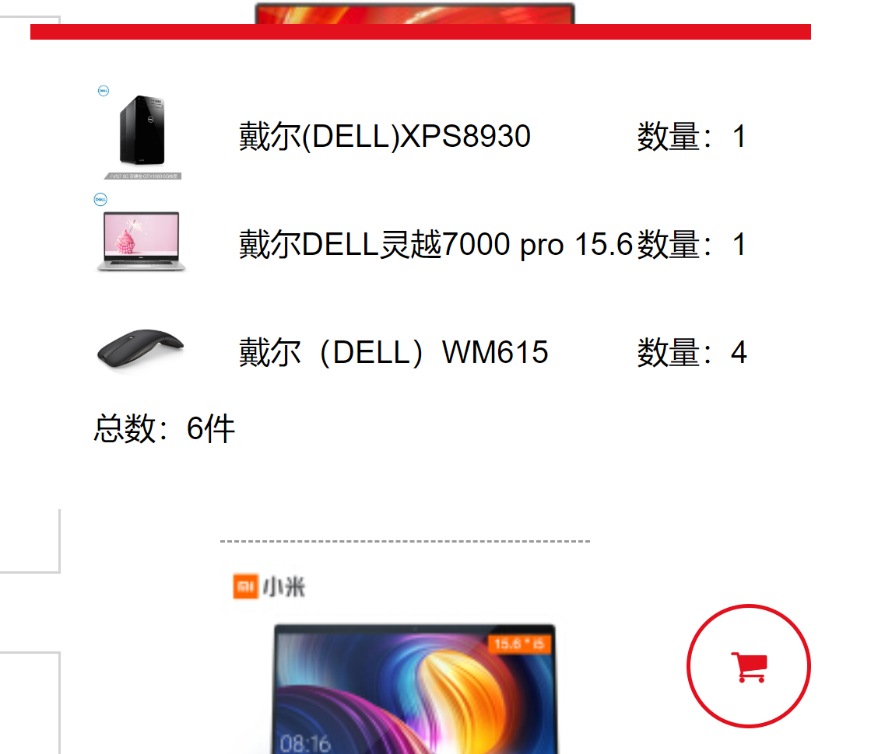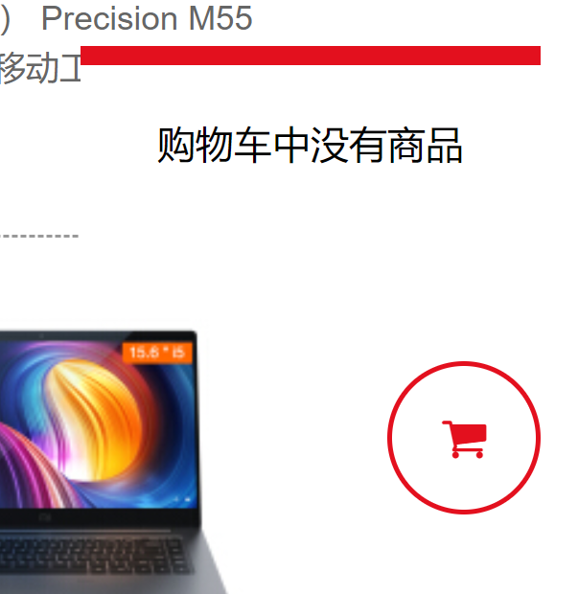

1. 简述AJAX开发和传统网站开发技术的区别和优势。

区别：AJAX使用的是异步，传统的Web是使用的同步；

优势：异步更新使后台和服务器进行少量数据交换，即不重新加载整个网页就可以对网页的某部分进行更新，减少了用户的等待时间。

1. AJAX服务器端返回的数据一般有哪几种？

Text/HTML格式 、XML格式 、返回json；

1. 同步方法和异步方法有什么本质的区别？异步方法调用有什么局限性？

区别：同步方法调用在程序继续执行之前需要等待同步方法执行完毕返回结果；异步方法则在被调用之后立即返回以便程序在被调用方法完成其任务的同时执行其它操作；

局限性：对于步骤性较强的业务逻辑不适用；

1. JQuery操作AJAX主要有哪几个层次的方法？

三个层次：

1. $.ajax(url,[settings])

2. load(url,[data],[callback])

$.get(url,[data],[fn],[type])

$.post(url,[data],[fn],[type])

3. $.getJSON(url,[data],[fn])

1. JSON数据元素都是由什么东西组成的？

是由键值对(字典、map)组成的；

1. 服务器端如何操作JSON数据？客户端如何操作JSON数据？

服务器端：把java 对象列表转换为json对象数组，并转为字符串

客户端：从指定服务器地址获得返回的Json数据，并转成字符串，将服务器返回的Json数据，转成自定义对象对象

1. **实验结果的分析与评价**

1. 此次实验所需要具备的ajax相关知识已经在上一次实验时了解，并适当运用了；

2. 能够理解ajax的使用方法以及场景；

3. 能够结合JQuery使用AJAX；

注：实验成绩等级分为（90－100分）优，（80－89分）良，(70-79分)中，（60－69分）及格，（59分）不及格。